8-й Международный конкурс живописи и графики
«На своей земле»
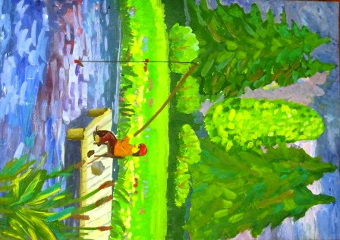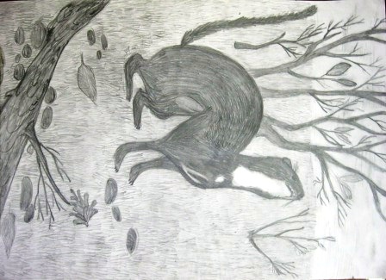
Бегунцов Антон, АЗАРТНАЯ РЫБАЛКА Бегунцов Антон, НОРКА
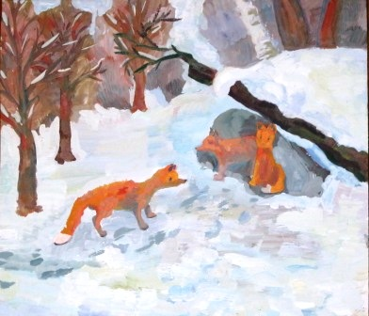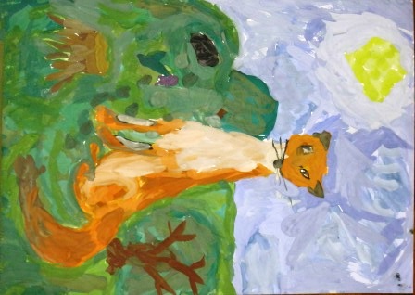
Ротэрмель Виктория, ОТТЕПЕЛЬ Шилова Линда, НЕГДЕ УКРЫТЬСЯ

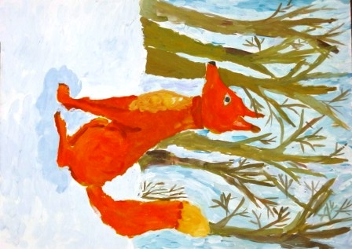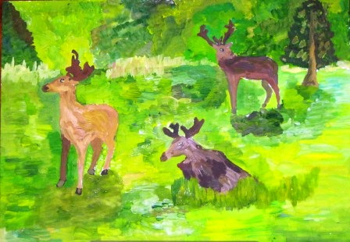
Стулинская Анастасия, ЛИСА-КРАСА Фролова Надежда, ЛЕСНЫЕ КРАСАВЦЫ

